
Τηγανίτες

ΥΛΙΚΑ:
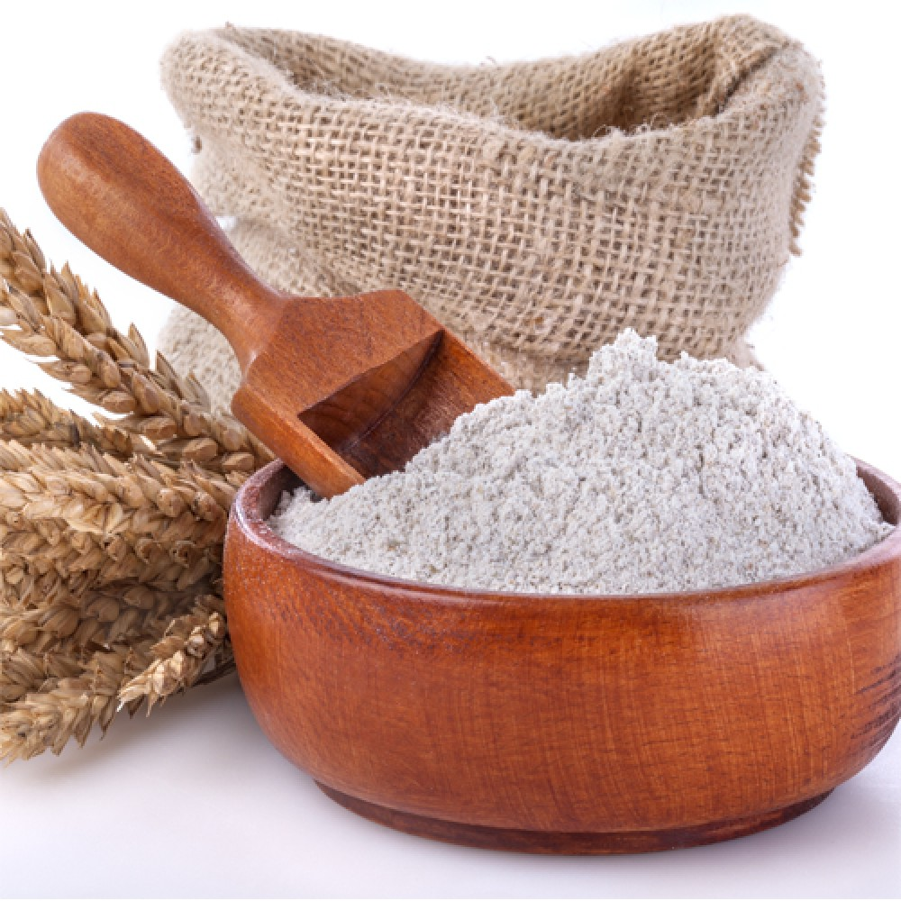 4 κούπες αλεύρι

 2 ½ κούπες νερό

 λίγο λάδι

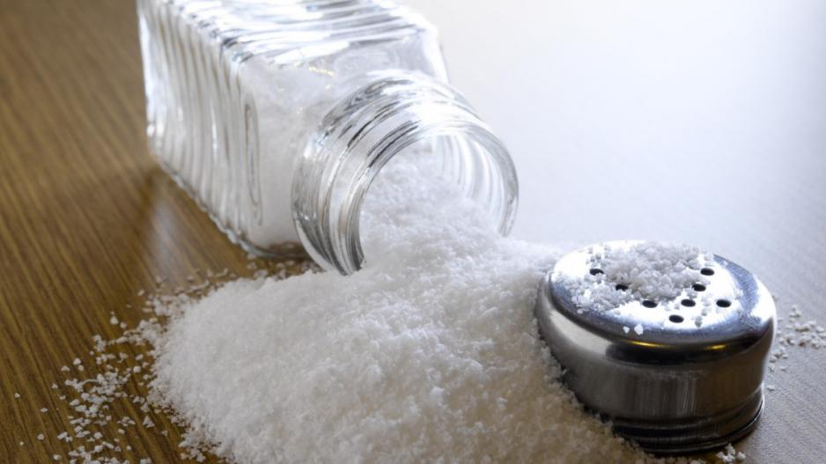 λίγο αλάτι

Εκτέλεση:
Σε ένα 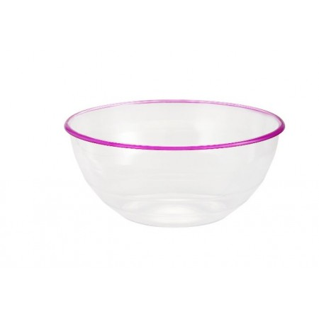 ρίχνουμε το και το .
Προσθέτουμε λίγο και λίγο .
Έπειτα ανακατεύουμε με ένα 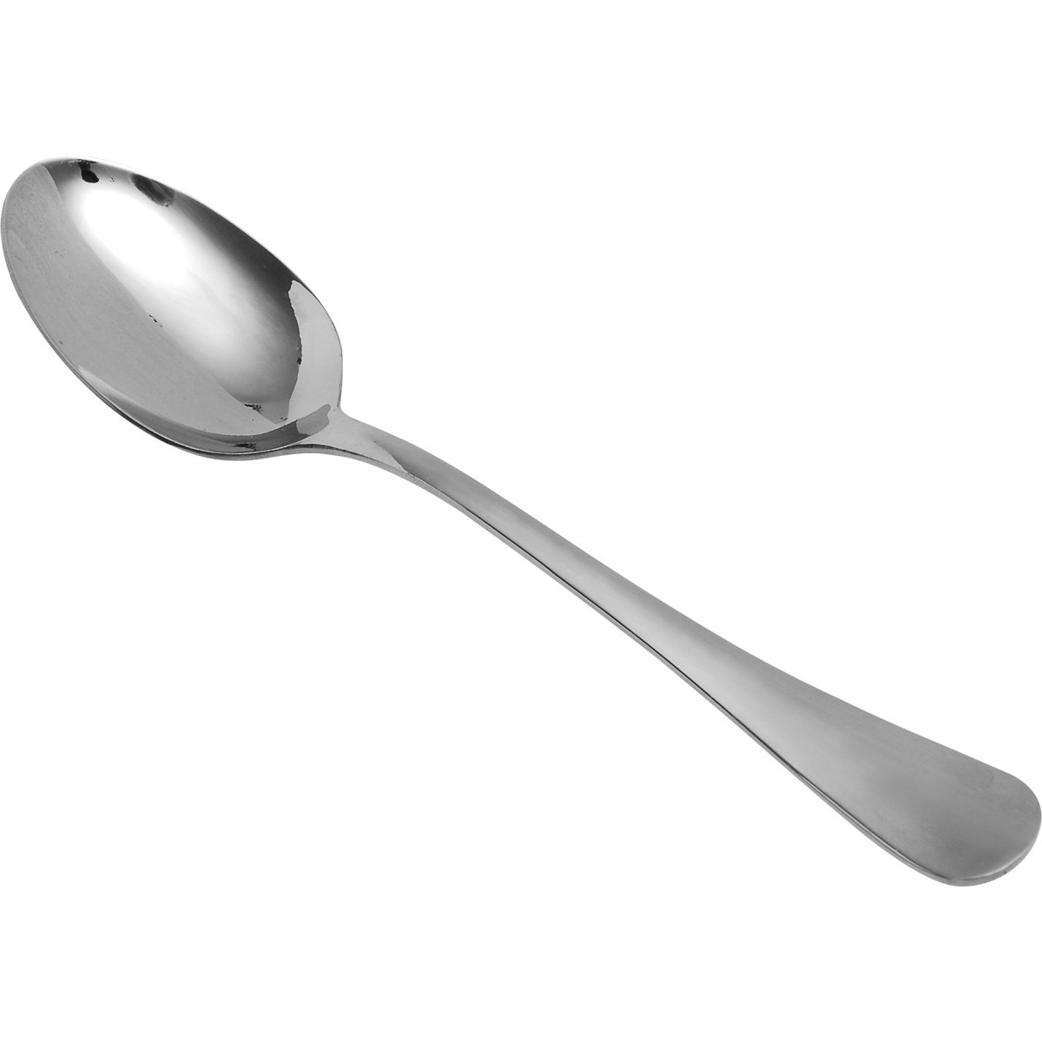μέχρι το μείγμα να γίνει ομοιόμορφο.
Το μείγμα αυτό ονομάζεται χυλός.
Προσθέτουμε στο 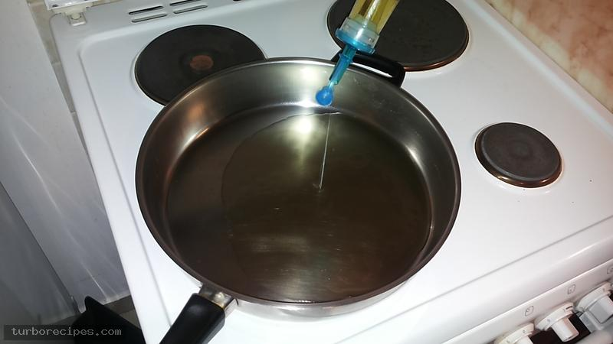 . Μόλις ζεσταθεί πολύ ρίχνουμε κουταλιά-κουταλιά το μείγμα μας . Προσέχουμε να μην μας καούν ..μόλις ροδοκοκκινίσουν τις βγάζουμε με 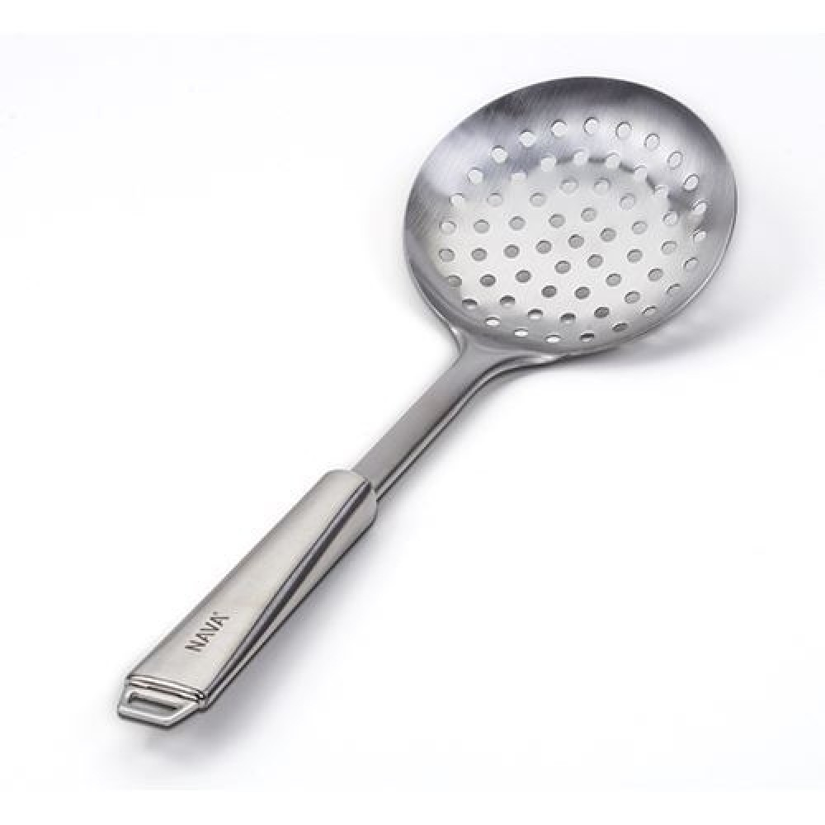 και τις σερβίρουμε .
Τρόποι σερβιρίσματος:
Γλυκές με: ή Αλμυρές με: ή Σκέτες
1. 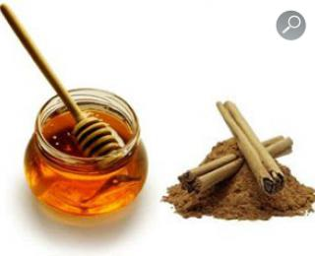  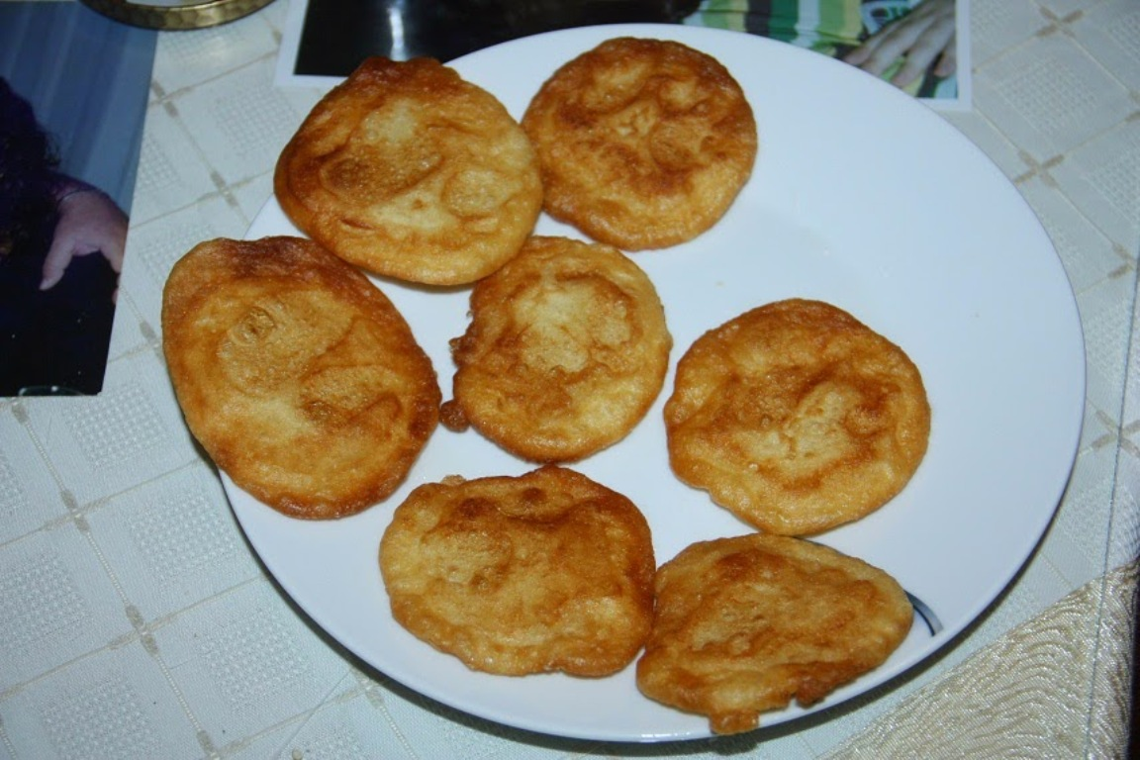
2. 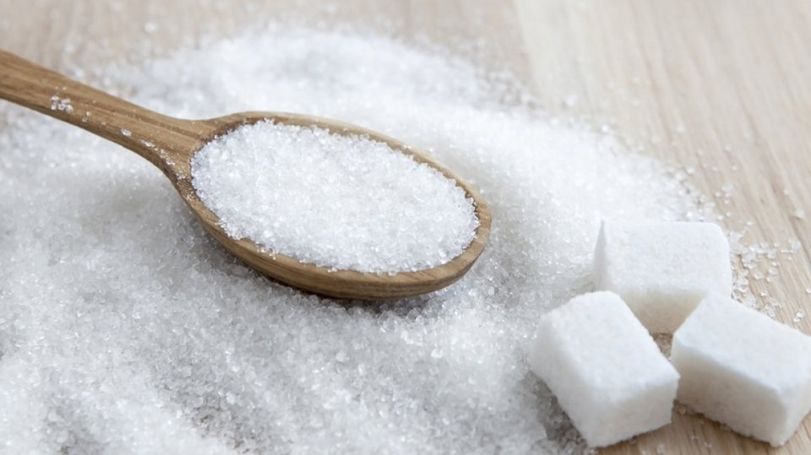
3. 